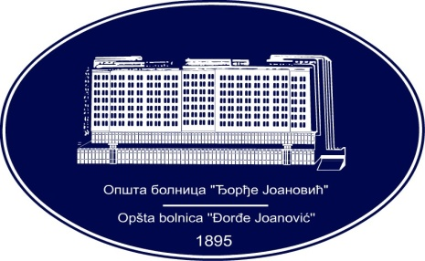 | REPUBLIKA SRBIJA - AP VOJVODINA  OPŠTA BOLNICA “Đorđe Joanović”  Zrenjanin, ul. Dr Vase Savića br. 5  Tel: (023) 536-930; centrala 513-200; lokal 3204  Fax: (023) 564-104  PIB 105539565 matični broj: 08887535  Žiro račun kod Uprave za javna plaćanja 840-17661-10  E-mail: bolnicazr@ptt.rs www.bolnica.org.rs
Zrenjanin, 21.04.2017. god.
Del. broj: 13-683

Na osnovu čl. 109 Zakona o javnim nabavkama (»Sl. Glasnik RS« broj 124/12, 14/15 i 68/15), Opšta bolnica »Đorđe Joanović« Zrenjanin objavljuje

OBAVEŠTENJE
O OBUSTAVI POSTUPKA JAVNE NABAVKE
JN 3/2017 – Medicinsko-tehnički materijal

1. Naručilac: OPŠTA BOLNICA “Đorđe Joanović” Zrenjanin, Dr Vase Savića broj 5, Zrenjanin
www.bolnica.org.rs

2. Redni broj nabavke: JN 3/2017

3. Predmet JN – dobro: Medicinsko-tehnički materijal

4. Naziv i oznaka iz opšteg rečnika nabavke: medicinski potrošni materijal 33140000.
Broj  partije | OPIS partije | Procenjena  Vrednost  /din/ | Broj primljenih ponuda | Podaci o ponuđaču | Razlog za obustavu
3. | Materijal za laparoskopiju | 540.000,00 | 0 | nema | Nije prispela ni jedna ponuda
13. | Traka za glukometar | 13.264,00 | 0 | nema | Nije prispela ni jedna ponuda
20. | Nastavak za aparat za sluh | 37.500,00 | 0 | nema | Nije prispela ni jedna ponuda
24. | Germicidne cevi | 43.200,00 | 3 | “Euromedicina” N.Sad  “Grosis” Niš  “Engel” N.Sad | Sve ponude su neprihvatljive
32. | Filter za sistem za TUR (transureteralnuresekciju) | 168.990,00 | 0 | nema | Nije prispela ni jedna ponuda
33. | Laboratorijske poveske | 21.390,00 | 2 | “Euromedicina” N.Sad  “Grosis” Niš | Sve ponude su neprihvatljive
39. | Kivete Beh. Fibrintimer ber | 15.150,00 | 0 | nema | Nije prispela ni jedna ponuda
47. | Mikrokivete | 39.550,00 | 0 | nema | Nije prispela ni jedna ponuda
48. | Plazma sterilizator CISA | 125.000,00 | 0 | nema | Nije prispela ni jedna ponuda
49. | Manžetne za TA | 116.667,00 | 0 | nema | Nije prispela ni jedna ponuda
51. | Pacijent kablovi 5-žilni za Datex Ohmedu | 183.333,00 | 0 | nema | Nije prispela ni jedna ponuda
52. | EKG kabl za „Novacor“ | 25.000,00 | 0 | nema | Nije prispela ni jedna ponuda
55. | Desetožilni EKG kabl za Bioset 3700 | 16.667,00 | 0 | nema | Nije prispela ni jedna ponuda
58. | Senzor za pulsni oksimetar | 375.000,00 | 0 | nema | Nije prispela ni jedna ponuda
59. | Pacijent kablovi 3-žilni i senzor za SpO2 za Edan M9A | 33.333,00 | 0 | nema | Nije prispela ni jedna ponuda

5. Postupak javne nabavke za navedene partije biće sproveden ponovo kada budu ispunjeni uslovi u skladu sa
ZJN.

Komisija za JN 3/2017

